Практическое занятие 2 (4 часа)
Тема: Форматирование страниц с использованием таблиц стилей
Содержание: Создание таблиц стилей, форматирование HTML-страниц

Задание № 2
Выполнить в ME!

7. Создать страницу следующего вида, разместив все стилевые спецификации во внешнем файле
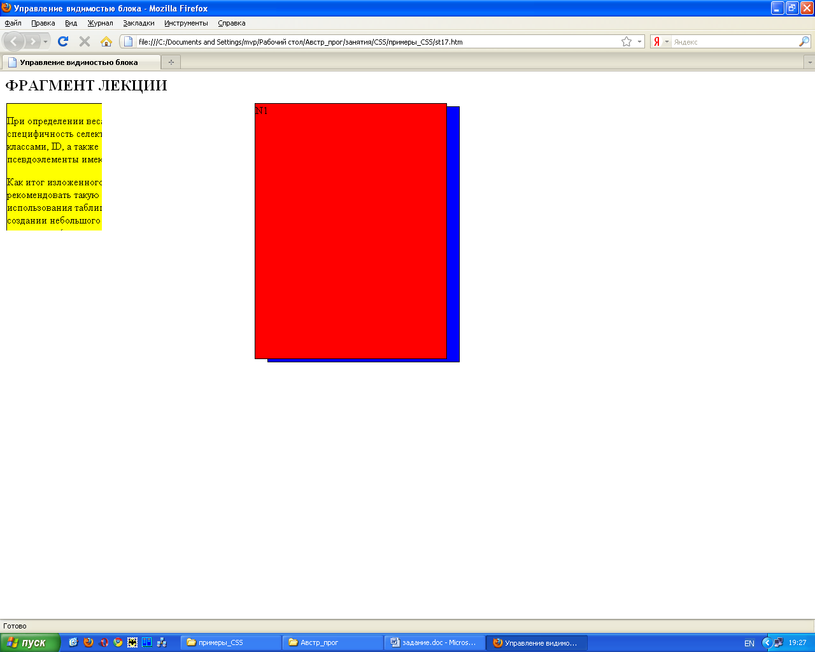

8. Создать вариант страницы, с импортируемой таблицей стилей, используя собственные элементы оформления и содержимое.

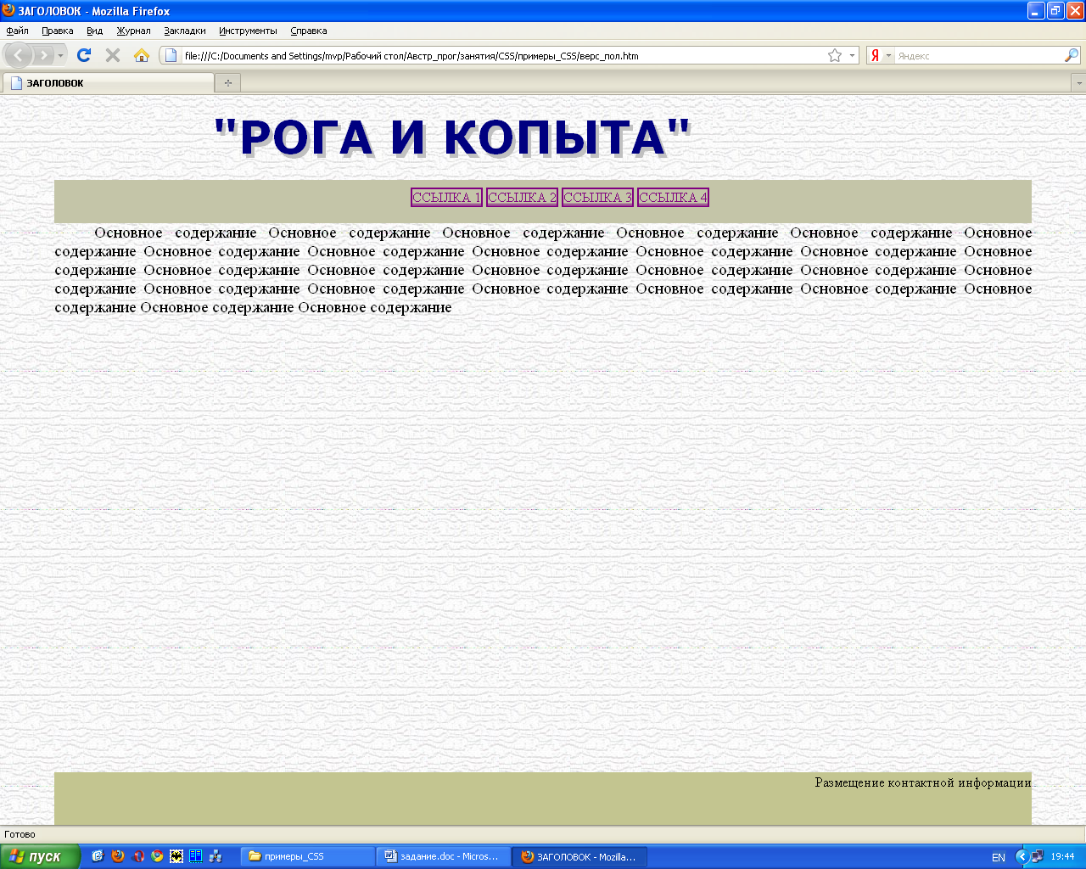

9. Разместить основной текст на странице из предыдущего примера в две колонки

10. Создать вариант страницы с модульной сеткой с встроенной таблицей стилей по такой схеме:
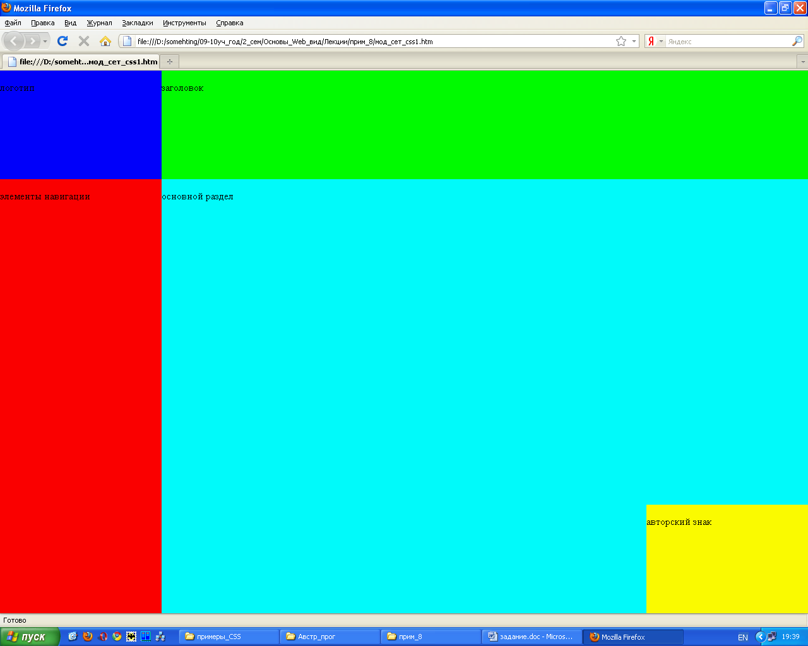
После создания заполнить содержимым и подобрать подходящий фон (один или несколько).

11. Создать страницу, используя встроенный шаблон, разместить собственный контент, оформить в соответствии с собственным представлением о дизайне.

Примечание! в неиспользуемых ссылках рекомендуется задавать
HTEF="JavaScript:alert('Ссылка № Временно не работает')";

12. Создать собственную страницу из предложенного шаблона
(папка Шаблон)

